ГОСТ 27533–87

ГОСУДАРСТВЕННЫЙ СТАНДАРТ СОЮЗА ССР
МАШИНЫ ЗЕМЛЕРОЙНЫЕ
РАЗМЕРЫ НАЛИВНЫХ ГОРЛОВИН
ТОПЛИВНЫХ БАКОВ
ГОСТ 27533-87
(ИСО 3541-85)
ГОСУДАРСТВЕННЫЙ КОМИТЕТ СССР ПО СТАНДАРТАМ
Москва
ГОСУДАРСТВЕННЫЙ СТАНДАРТ СОЮЗА ССР
МАШИНЫ ЗЕМЛЕРОЙНЫЕ  Размеры наливных горловин топливных баков  Earth-moving machinery. Dimensions of fuel filler opening | ГОСТ  27533-87  (ИСО 3541-85)
Дата введения01.07.89

1. НАЗНАЧЕНИЕ И ОБЛАСТЬ ПРИМЕНЕНИЯ
Настоящий стандарт устанавливает типы и размеры наливных горловин и крышек топливных баков для землеройных машин. Основные типы землеройных машин — по ИСО 6165.
Примечание. Форму горловины топливного бака устанавливает изготовитель с учетом соблюдения следующих требований:
а) удобства обслуживания при заправке топливного бака;
б) обеспечения достаточного размера горловины для введения топливно-раздаточного крана;
в) защиты от попадания посторонних материалов в топливный бак;
г) возможности применения фильтра, размер и конструкция которого обеспечивают соответствующий поток топлива при заправке топливного бака;
д) возможности применения штыкового указателя уровня вместо индикатора уровня топлива.

2. ССЫЛКИ
Ссылочные документы приведены в приложении.

3. НАИМЕНОВАНИЕ ДЕТАЛЕЙ
Наименования деталей наливной горловины топливного бака, указаны на черт. 1.
Горловина с резьбой
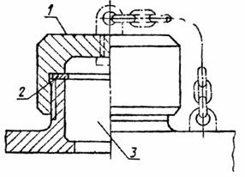
Горловина с байонетным замком
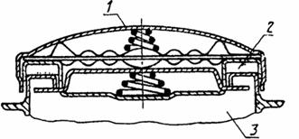
1 — крышка; 2 — прокладка; 3 — наливная горловина
Черт. 1
Примечание. Настоящий чертеж не определяет форму горловины топливного бака.

4. ТИПЫ И РАЗМЕРЫ
Типы и номинальные размеры горловин топливных баков приведены в таблице. Тип и размер горловины выбирает изготовитель.
мм
Тип | Номинальный размер
С резьбой для крепления крышки | — | 50 | 75 | 100
С байонетным замком | 40 | 60 | 80 | 100

5. РАЗМЕРЫ ГОРЛОВИНЫ С РЕЗЬБОЙ ДЛЯ КРЕПЛЕНИЯ КРЫШКИ
5.1. Наливная горловина
Размеры наливных горловин с резьбой для крепления крышки
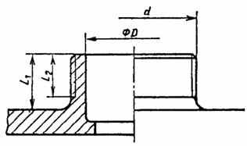
Номинальный размер | Номинальный размер резьбы d | D  min | L₁  min | L₂  min
50 | М60´3 | 50 | 30 | 20
75 | М90´3 | 75 | 30 | 20
100 | М120´3 | 100 | 30 | 20
Черт. 2
5.2. Крышка
Размеры крышек с резьбой
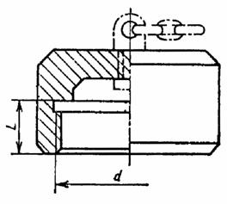
мм
Номинальный размер | Номинальный размер резьбы  d | L  max
50 | М60´3 | 18
75 | М90´3 | 18
100 | М120´3 | 18
Черт. 3

6. РАЗМЕРЫ ГОРЛОВИНЫ С БАЙОНЕТНЫМ ЗАМКОМ
6.1. Наливная горловина
Размеры горловин с байонетным замком
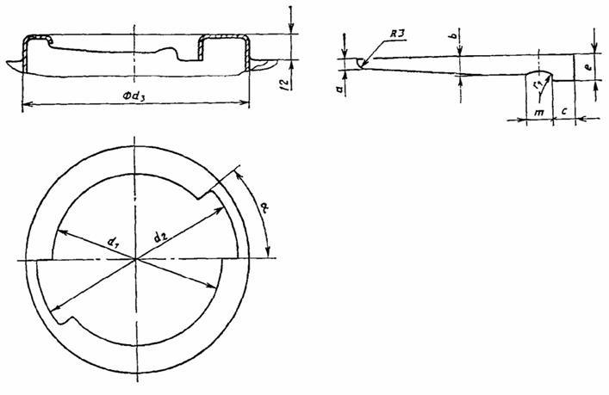

Размеры,мм
Номинальный размер d | d₂  min | d₃  max | a | a  max | b  min | c  min | e  min | m  max | r₁  max
40 | 49 | 58 | 50° | 4 | 6 | 7 | 10 | 10 | 16
60 | 70 | 80 | 40° | 4 | 6 | 10 | 10 | 11 | 16
80 | 92 | 105 | 40° | 5 | 8 | 12 | 12 | 17 | 16
100 | 113 | 125 | 35° | 5 | 8 | 12 | 12 | 18 | 20
Черт. 4
Размеры крышек с байонетным замком
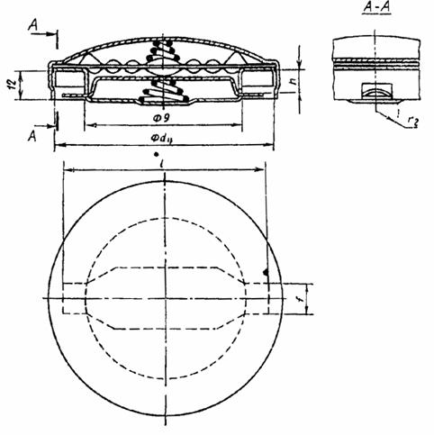
мм
Номинальный размер | g  max | d₁  min | h  min | f  max | L  max | r₂  max
40 | 39 | 59 | 6 | 10 | 47,5 | 8
60 | 59 | 81 | 7 | 10 | 68,5 | 11
80 | 79 | 106 | 8 | 13 | 90 | 14
100 | 99 | 126 | 8,5 | 13 | 110 | 14
Черт. 5
Примечание. Настоящий чертеж не определяет форму крышки.

7. КРЕПЛЕНИЕ КРЫШКИ
Крышку следует постоянно крепить к топливному баку или к машине при помощи цепи, троса и других приспособлений, подходящих к типу машины или типу топлива.

ПРИЛОЖЕНИЕ
Обязательное

ССЫЛОЧНЫЕ НОРМАТИВНО-ТЕХНИЧЕСКИЕ ДОКУМЕНТЫ
Раздел, подраздел, пункт, в котором приведена ссылка | Обозначение соответствующего стандарта ИСО | Обозначение отечественного нормативно-технического документа, на который дана ссылка
1 | ИСО 6165 | —
ИНФОРМАЦИОННЫЕ ДАННЫЕ
1. ВНЕСЕН Министерством строительного, дорожного и коммунального машиностроения СССР
2. Постановлением Государственного комитета СССР по стандартам от 18.12.87 № 4693 введен в действие государственный стандарт СССР, ГОСТ 27533–87, в качестве которого непосредственно применен международный стандарт ИСО 3541–85, с 01.07.89
СОДЕРЖАНИЕ
1. Назначение и область применения. 1
2. Ссылки. 1
3. Наименование деталей. 1
4. Типы и размеры.. 2
5. Размеры горловины с резьбой для крепления крышки. 2
6. Размеры горловины с байонетным замком.. 4
7. Крепление крышки. 5
Приложение. Ссылочные нормативно-технические документы.. 5

Link to this page: http://rgost.ru/gost/podemno-transp.oborud./gost-27533-87-iso-3541-85-mashiny-zemlerojnye.-razmery-nalivnykh-gorlovin-toplivnykh-bakov.html

